

Emmanuel BAUDVIN
LAB : VLAN, TAG and static routing
Lucien CASSAGNES
Lucas LAVILLE
Antoine PUISSANT

Network reminders

Table des matières
1.Objectifs 2
2.routage statique 2
3.Routage statique et VLAN 3

By Rexy - 2015

Objectifs
Ce TD permet de revoir les notions de VLAN et de routage statique.
- Documents : « network-reminders.pdf, « switch.pdf », vlan.pdf.
- Notions abordées : les domaines de broadcast, le routage statique, le routage par défaut, le champ TTL, les différents types de VLAN, le TAG 802.1Q
- Commandes et fichiers exploités : route, tracepath, lynx, configuration d'un commutateur VDE
- Travail à rendre : Au cours de ce LAB, vous devrez répondre à des questions où réaliser des copies d’écran. Répondez directement au sein de ce document. Une fois terminé, vous le copierez sur le serveur Moodle sous le nom : « LAB_VLAN-your_names.odt ».

VLAN de niveau 1
Objectif : Configurer deux VLAN de niveau 1 et vérifier le cloisonnement inter-VLAN
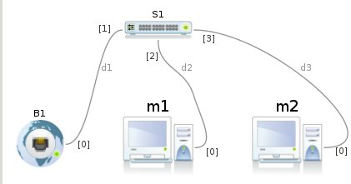
- Créez un nouveau projet.
- Réalisez l’architecture suivante autour d'un switch 4 ports (S1) : S1-port1=B1 , S1-port2=M1 et S1-port3=M2. Configurez M1 en DHCP pour qu’il puisse joindre Internet. Testez.
- En analysant les paramètres réseau de M1 (@IP, masque, @routeur et @DNS) renseignez le fichier de configuration de la carte réseau de M2 en mode statique pour qu’il puisse aussi communiquer sur Internet. Recopiez ce fichier dans votre correction. Sur M2 : Testez la connectivité avec M1 et avec Internet.
- Débranchez les 3 câbles réseau du switch. Éteignez le pour vider sa CAM. rallumez le en ayant pris soin d'activer son terminal VDE. Via ce terminal, affectez les 2 derniers ports dans un nouveau VLAN. Laissez les 2 premiers dans le VLAN « par défaut » (VLAN 0). Commandes VDE : « help », « vlan/print » pour voir la configuration des VLAN, « vlan/create » pour créer des VLAN ; « port/setvlan » pour mettre un port dans un VLAN).
- Reconnectez les câbles et vérifier que le cloisonnement par VLAN fonctionne bien (M1 peut toujours joindre Internet. M2 ne doit plus pouvoir communiquer ni avec Internet ni avec M1). Quelle commande vous permet de vérifier la mémoire CAM du commutateur ?
- Mettez en place un routeur entre les deux VLAN. Configure M2 et R_ETH1 dans le même plan d’adressage (autre que celui de B1, M1 et R_ETH0). Configurez le routeur et les routes statiques. Vérifié que M1 peut toujours aller sur Internet et qu’il peut aussi joindre M2.
- Faites une copie d’écran de votre architecture : « M1 » et « R » affichant chacun une page web. La console de S1 affichant l’état des VLAN. M2 avec le résultat de la commande « ifconfig » suivit de 3 « ping » avec M1 (ping -c3 @IP_M1)
fichier de configuration de la carte eth0 de M2 :
DEVICE=eth0
IPADDR=10.0.2.20
NETMASK=255.255.255.0
NETWORK=10.0.2.0
BROADCAST=10.0.2.255
ONBOOT=yes
NAME=eth0
GATEWAY=10.0.2.2

commande pour afficher la mémoire CAM
Pour afficher la mémoire CAM du commutateur, il est possible de rentrer la commande « hash/print ». Lorsque les machines sont en train de réaliser des pings (afin qu'elles soient présentes dans la CAM du switch), nous pouvons avoir le résultat suivant :
Hash: 0044 Addr: 02:04:06:44:90:c5 VLAN 0001 to port: 003 age 0 secs
Hash: 0044 Addr: 02:04:06:ea:53:dd VLAN 0000 to port: 002 age 0 secs
Hash: 0120 Addr: 52:54:00:12:35:02 VLAN 0000 to port: 001 age 0 secs

Copie d’écran :
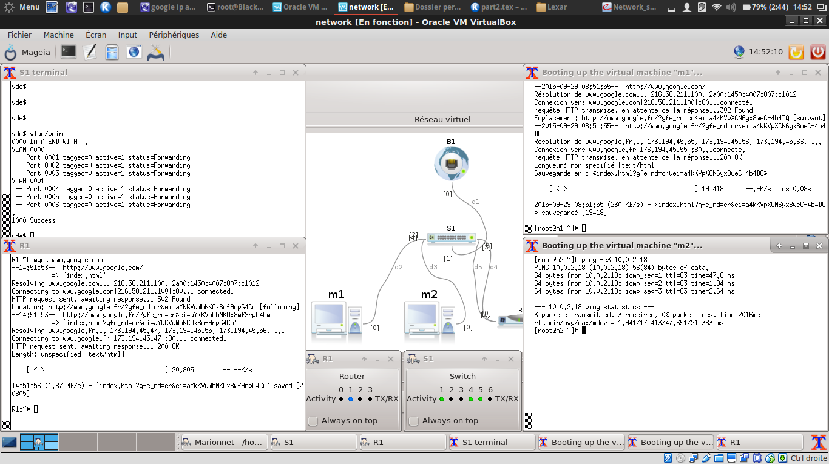
État des VLAN
Page web (R1)
Page web (M1)
Ping de (M2) à (M1)

VLAN multi-Switch (802,1Q)
Objectif : propager la configuration des VLAN sur plusieurs switchs via le protocole 802.1Q (VLAN taggué)
- Ajoutez un deuxième switch (S2) et configurez ses VLAN comme pour S1.
- Le quatrième port va nous permettre de connecter les deux switchs tout en propageant l'identité des VLAN via un tag inséré dans la trame Ethernet. Pour cela, il faut spécifier que le port 4 des deux switch est dans les deux VLAN et qu'il est tagué. Ajoutez le VLAN 0 au port 4 de chaque switch (commande « vlan/addport »). Affichez et vérifiez la configuration des VLAN. Recopiez-en une dans votre correction.
- Connectez les deux ports 4 de chaque switch avec le câble ADAPTÉ. Ajoutez une machine M3 que vous configurez en mode statique dans le même plan d'adressage que M1 et M2 (même routeur et même DNS).
Vérifiez l'étanchéité et la propagation des VLAN :
- connectez M3 sur le port 1 (ou 2) de S2, elle doit pouvoir accéder à M1 et à Internet mais pas à M2. Faite une copie d'écran montrant le schéma, la non connexion vers M2, la connexion Internet.
- Connectez M3 sur le port 3 de S2, elle doit pouvoir joindre M2 mais ni à M1 et ni à Internet.
État des VLAN d'un des deux switchs :
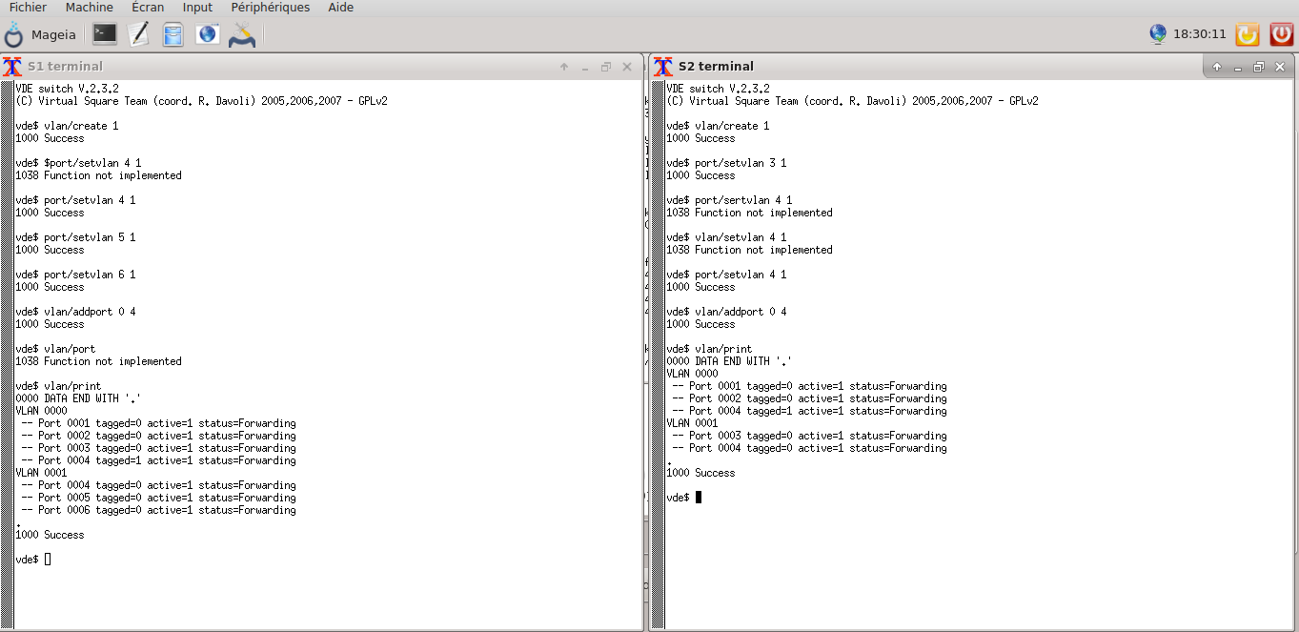
Copie d'écran :
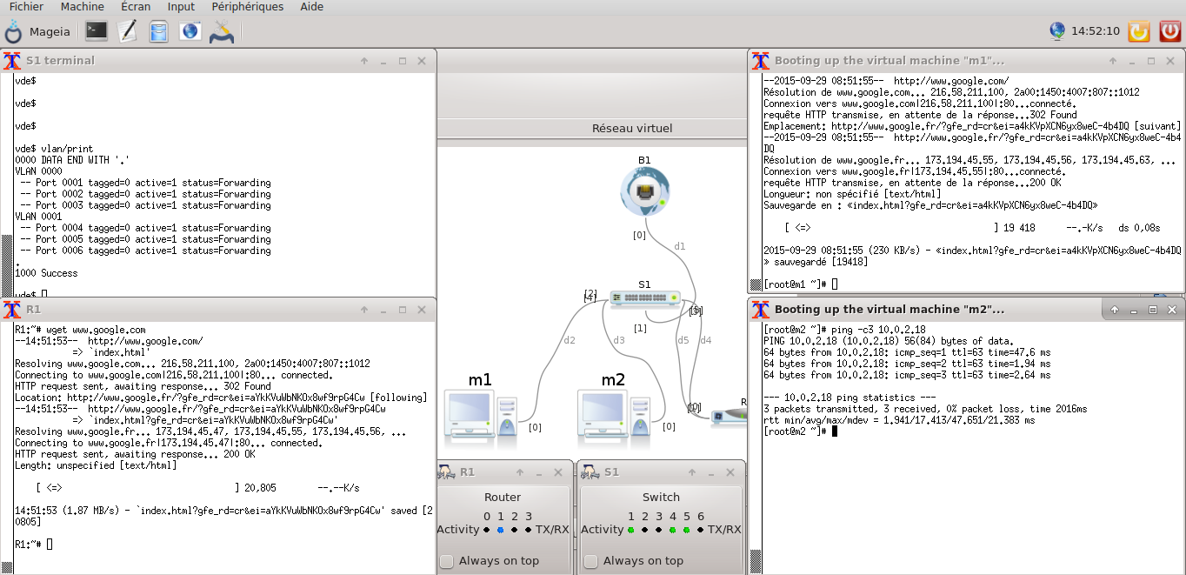

BONUS : Vous voulez visualiser avec wireshark les trames 802.1q entre les deux switchs.
Copie d'écran du schéma réseau et de la capture wireshark :

routage statique
Objectif : Créer un routeur et configurer des routes statiques.
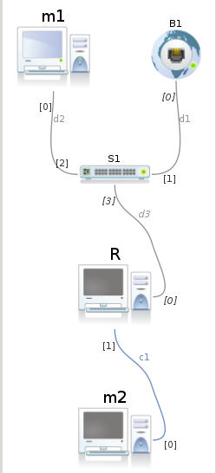
- Créer un nouveau projet et réalisez l’architecture réseau suivante. R est une station standard qui sera configurée pour être un routeur.
- Renseignez le fichier de configuration de la carte eth0 de « M1 » en mode DHCP (cf. TD précédent pour les fichiers de configuration). Testez cette configuration (ifup eth0). Diagnostiquez la connexion Internet de « M1 ». À la fin du diagnostic vous devez pouvoir récupérer une page HTML via « wget » ou « lynx » (rappel : à l’école le protocole ICMP est filtré en sortie = ping impossible).
- Renseignez le fichier de configuration de la carte eth0 de « R » en mode en statique (même plan d’adressage que M1 et B1, même serveurs DNS, même routeur par défaut). Testez cette configuration (ifup eth0). Diagnostiquez la connexion Internet de « R ».
- faites une copie d’écran de votre architecture (« M1 » affichant une page web avec « lynx » et « R » récupérant une page web avec « wget »)
- fermez votre projet
Copie d’écran :
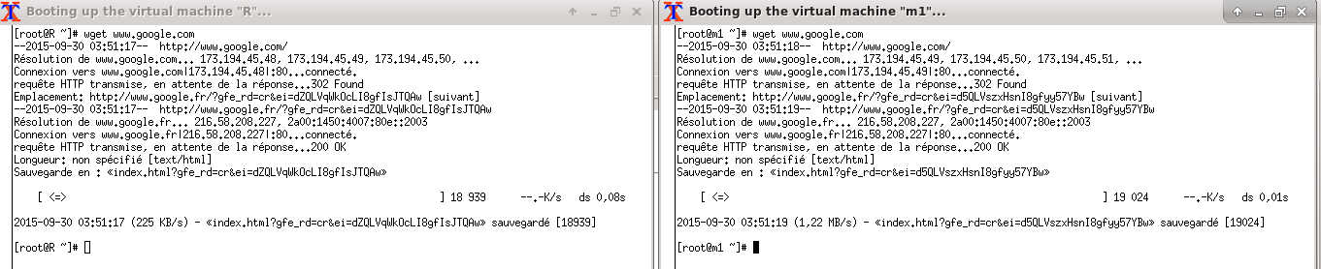

Définissez un autre plan d’adressage pour le réseau intégrant M2 et la carte ETH1 de « R ». Configurez ces deux cartes et testez la connectivité entre R et M2. Configurez M1, M2 et R pour que M1 puisse joindre M2 et vice et versa. Rappels : sous Linux, la commande « route » permet de manipuler la table de routage de la pile TCP-IP (« route -n » pour afficher la table de routage, « route add default gw @IP » pour configurer un routeur par défaut, « route add -net @rso netmask @mask gw @routeur » pour configurer une nouvelle route statique). Rappel : pour qu’un Linux devienne routeur, il est nécessaire de modifier un paramètre dynamique de son noyau (/proc/sys/net/ipv4/...).

Question : Renseignez les informations suivantes (@IP au format CIDR) :
- @IP_M1 : 10.0.2.17/24
- @IP_ETH0_R : 10.0.2.100/24
- @IP_ETH1_R : 13.13.13.1/24
- @IP_M2 :13.13.13.13/24
- commande pour activer le mode routeur sur R : echo 1 > /proc/sys/net/ipv4/ipforward
- commande « route » sur M2 : route add -net 10.0.2.0 netmask 255.255.255.0 gw 13.13.13.13
- commande « route » sur « M1 » : route add -net @rso₂ netmask 255.255.255.0 13.13.13.1
- Pourquoi M2 ne peut-il pas joindre l’adresse du routeur par défaut de M1 (qui est en fait l’adresse de @B1) ?
Car B1 n'a pas dans sa table de routes le chemin menant au réseau 13.13.13.0/24. De plus, sa gateway n'est pas ETH1_R car cela lui empêcherai d'accéder à internet

